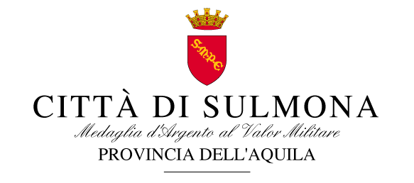

21 settembre 2017
COMUNICATO STAMPA

In arrivo 216 mila euro al Comune di Sulmona, finalizzati alla realizzazione, completamento, adeguamento e messa in sicurezza di un edificio comunale situato in località Santa Rufina. Ad annunciarlo è l’Assessore comunale alle Politiche Sociali Mariella Iommi, che oggi, nella sede della Regione di Pescara, ha sottoscritto l'atto. Si tratta di un finanziamento che arriva nelle casse comunali dopo che il Comune di Sulmona, in co-progettazione con l’associazione Anfass ed in collaborazione con l’Assessore ai Lavori Pubblici Mario Sinibaldi, ha risposto a un bando pubblicato dalla Regione. “Esprimo soddisfazione per l'esito della proposta progettuale e per l'importante contributo assegnato. Un ulteriore tassello che va ad aggiungersi alle iniziative messe in campo nelle politiche sociali” afferma l’Assessore Iommi. Al termine degli interventi previsti nel progetto finanziato, l’Associazione Anfass svolgerà attività di un centro socio-ricreativo per ragazzi con disabilità intellettivo e/o relazionale.

